السلام عليكم ورحمة الله وبركآته
اخواني / اخواتي ,,,
ان شاء الله هنا رآح انزل كتاب الاسس للي ماحصلوا الكتاب
بنزله على شكل اجزاء بقد مااقدر
هذه صورة الكتاب
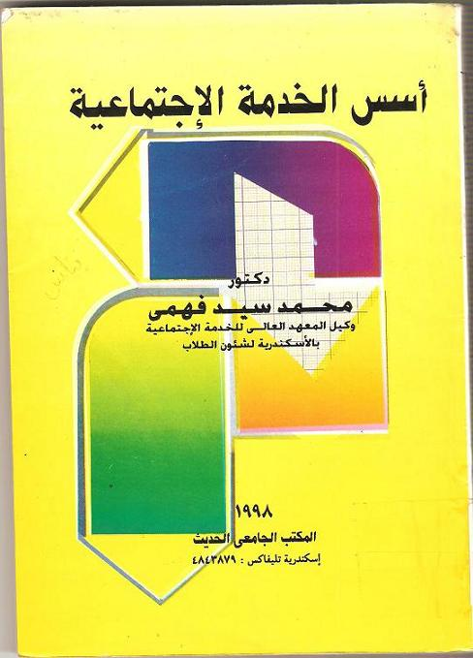
هـُـــنــــآ من اول الكتاب الــى صفحة 108
نهآية الباب الثالث
و هُــنـــآ الجزء الاخير وهو من ص 109 الى 310
طبعا الجزء الاخير شوي ثقيل لكن بقد مااقدر خليت الصور واضحه تعرفون الكتاب طباعه مصريه يهتمون بالمحتوى اكثر من الجوده
للعلم : انا مثلكم راح اطبعه لان الكتاب مالقيته الا بمكتبه عامه للاستعاره فقط
وابي دعوآتكم بسسسس

